Billingstad historielags vårtur:
Tirsdag 13. mai 2025 kl. 10.00 – ca. kl. 16.00

Kongsberg - med omvisning og konsert i Kongsberg kirke og omvisning på Norsk Bergverksmuseum.

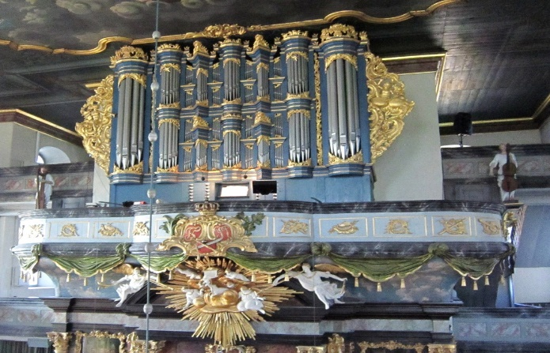 Glogerorgelet i Kongsberg kirke

Billingstad historielags årlige vårtur blir denne gangen en heldagstur med buss fra Billingstad stasjon kl. 10.00, til Kongsberg. Omvisning i Kongsberg kirke med sitt berømte Glogerorgel. Beskrevet som en nasjonal kulturskatt. 15 minutters konsert på det berømte orgelet.
Deretter drar vi ned til Norsk Bergverksmuseum, som ligger like ved. Tilbakekomst Billingstad ca kl. 16.00.

Deltageravgiften omfatter utgift til busstur, omvisning og konsert i Kongsberg kirke og omvisning på Norsk Bergverksmuseum og en enkel lunsj på Peppes Pizza.
Prisen vil bli endelig fastsatt når vi vet antallet deltagere.
Ved 30 deltagere vil prisen bli kr 830. (Tidligere turer har hatt vel 30 deltagere.)
Påmelding innen 1.mai til: tore-ws@online.no,
eller melding til telefon 90993444.
Vi vil deretter sende ut bekreftelse og melding om innbetaling.

for Billingstad historielag
Tore-Wiggo Sørensen

